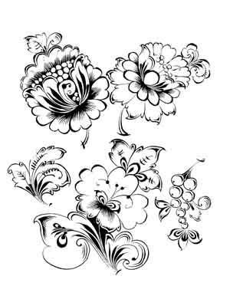Муниципальное казённое образовательное учреждение

«Центр дополнительного образования детей»

Барабинского района Новосибирской области

**Разработала**: Комарова Анастасия Геннадьевна

педагог МКОУ Центр ДОД

**2012г.**

**Цели и задачи**:

1.Ознакомить обучающих с хохломской росписью и приемами её выполнения.  
2. Воспитывать нравственно-эстетическое отношение к миру.  
3.Развивать творческую активность, воображение, образное представление, аккуратность.  
4.Формировать навыки работы с художественными материалами.  
5.Освоить основные виды хохломского орнамента травка, пряник, под фон, кудрина.

**Тип занятия комбинированный.**

**Оборудование и материалы:**

А. для педагога: репродукции с изображениями произведений хохломской росписи, карта Центральной России, раздаточный материал с изображением элементов хохломской росписи и орнаментальных композиций. Таблица с изображением предметов хохломской росписи, хохломские изделия, мел, доска, гуашь, кисти, лист бумаги, баночка с водой, ноутбук, интерактивная доска.

Б. для детей: альбом, краски гуашевые, кисти беличьи, простой карандаш, баночка для воды, палитра, тряпочка.

**Оформление доски**

Пособия виды хохломской росписи. Хохломские изделия.

**План занятия**

1. Повторение изученного материала.  
2. Беседа об истории развития хохломского промысла и основных элементах росписи,  (презентация)  
3. Постановка художественной цели.  
4. Выполнение тренировочных упражнений по написанию элементов хохломской росписи и несложных композиций.  
5. Подведение итогов занятия. Демонстрация и обсуждение выполненных работ.

**Домашнее задание.** Принести рисунки изделий хохломской росписи. Книги по народным промыслам.

**Ход занятия**

**I. Организационный момент**

Здороваюсь. Проверяю готовность детей к занятию.

**II. Объяснение нового материала**.

Сегодня на занятие мы продолжим знакомство с народными промыслами, познакомимся с одной из красивейших росписей по дереву – хохломской.

Демонстрация хохломских изделий

Чтение литературного отрывка

Мир волшебной хохломы  
Удивляя,  
Прорастая,  
Как-то празднично жива  
Молодая,  
Непростая,  
Черно-красная трава.  
Листья рдеют,  
Не редея  
От дыхания зимы:  
Входим в царство Берендея -  
В мир волшебной Хохломы.

просмотр презентации.

*обучающиеся:*

Хохломскую посуду сравнивают с золотой, так и говорят «золотая хохлома». И действительно, хохломская роспись радует яркими красками и сиянием золота. Своей красотой хохломские изделия могут поспорить даже с дорогой посудой из золота и серебра, хотя сделаны они из очень доступного материала-дерева. Труд и талант народных мастеров превращают обычные чаши, бочонки, солонки и многое другое в «золото».

*Педагог.*

Возвращаясь к истории развития хохломской росписи можно сказать, что-хохлома так называлось большое торговое село, куда привозились для продажи изделия из окрестных сел и деревень. Здесь привлекательный товар приобретали купцы, а затем сбывали на ярмарках не только по всей России, но и за ее пределами. И в сознании покупателей красочная посуда стала ассоциироваться с именем торгового села.  
Нижегородское Заволжье - центр искусства хохломской росписи-край насыщенной истории и самобытной культуры.

*обучающиеся:*

Зарождение хохломского промысла искусствоведы относят ко второй половине XYП века. Деревянная посуда с самых древних времен была у русского человека в большом употреблении: ковши и скобари в форме плывущей птицы, круглые братины, обеденные миски, ложки разных форм и размеров и т. д.  
В стародавние времена в дремучих заволжских лесах близ торгового села Хохлома первые поселенцы, скрывавшиеся от преследования, были «утеклецами», т. е. беглецами, укрывшимися здесь от гонений за «старую веру», от царского произвола, помещичьего гнета. Среди них были и художники-иконописцы, и мастера рукописной миниатюры. На скудной земле прокормиться крестьянским трудом было нелегко, и беглые люди приноровились расписывать деревянную посуду, которую здесь точили исстари местные мастера. Неведомая ранее роспись сказочно преобразила скромную кухонную утварь. В народе поговаривали, что расписывал художник свою посуду не простой, а волшебной кистью сплетенной из солнечных лучей. Яркая, праздничная посуда полюбилась не только  жителям в округе, слава о ней разнеслась по всей Руси. Увидев хохломскую посуду, царь сразу же догадался, кто ее  расписывает, и послал в заволжские леса стражников. Предупрежденный живописец успел скрыться, но он обучил премудростям необыкновенного ремесла местных жителей и оставил им краски и волшебную кисть. Таково старое предание о зарождении яркого и самобытного искусства хохломской росписи.

Технология промысла.

Оказывается, прежде чем стать золотой, «хохлома» бывает и серебряной и глиняной. Обо всех этих превращениях мы сейчас и поговорим. Посмотрите на первую из кружек. Это - «бельё». Сперва её сушат, а затем шлифуют - убирают все мелкие шероховатости специальной шкуркой или на станке, а затем уже она попадает к красильщику. Высушенное и отшлифованное изделие надо подготовить под роспись. Вначале его обмазывают льняным маслом, а затем особым составом - *вапой* или *грунтом*. Современные мастера называют наложение грунта - вапы *грунтовкой*. Вапа красновато - коричневого цвета, потому что в её состав входит глина. Обмазанная вапой кружка похожа на глиняную - под плотным слоем грунта совсем не видно дерева. Грунтованное изделие высушили в печи, затем отшлифовали, и поверхность его стала гладкой и глянцевитой. После этого кружку несколько раз обмазали олифой - так, чтобы пропитался грунт, и на поверхности его появилась липкая лаковая пленка. К этой пленке легко пристает *полуда* - измельченный в порошок металл. В старину полудой служило олово, а сейчас - алюминий, серебристый, легкий и дешевый материал. Втирание полуды называется *лужением*. Луженая кружка похожа на серебряную: полуда ровным слоем закрыла дерево, и, кажется, что кружка отлита из металла - она сияет матовым серебристым блеском. И только сейчас к ней может прикоснуться кисть мастера - красильщика. Художники работают ловко и старательно. Обычные их инструменты - тонкие кисточки, которые они часто делают сами из беличьих хвостов, *"ляпушки"* (кусочек овечьей шерсти, обмотанный вокруг палочки, или гриб - дождевик) и небольшие баночки с красками. Итак, серебристая луженая кружка расписана. Художник - красильщик закончил свою работу и уже положил последний мазок краски. Ну а как же золото? Когда мерцающее холодным металлическим блеском изделие заиграет радостным золотым цветом? Этим последним таинством ведают лачила и печник. Раньше расписанное изделие покрывали несколькими слоями лака - олифы, а потом закаливали в печи при довольно высокой температуре. И сейчас лакированные вручную предметы закаливают в электропечи при температуре 160 - 180 градусов. Современные лачилы покрывают изделие синтетическим желтым лаком из пульверизаторов - пистолетов. Под пленкой закаленного лака всё, что было в росписи серебряным, становиться золотым.

Инструменты и материалы. Виды изделий.

Обычные их инструменты - тонкие кисточки, которые они часто делают сами из беличьих хвостов, *"ляпушки"* (кусочек овечьей шерсти, обмотанный вокруг палочки, или гриб - дождевик) и небольшие баночки с красками.  
Хохломская роспись выполняется масляными красками.  
Дерево удобный и доступный материал для создания предметов быта.  
Сколько разнообразных предметов создают хохломские мастера: плошки и ложки, вазы, бокалы, тарелки, панно, но ещё и целые наборы посуды для кваса, компота и т.д., а также предметы мебели.

Демонстрация изделий хохломы.

Вопросы к группе. Ребята, посмотрите внимательно на эти изделия и скажите, какой орнамент здесь изображен? Но прежде давайте вспомним, **что же означает слово орнамент?**

**Орнамент -** это украшение, узор, состоящий из ритмически повторяющихся элементов.

*Геометрический* **-** узор, состоящий из геометрических фигур (ромбы, круги и т. д.). *Растительный* – узор, состоящий из растительных элементов (цветы, травы, листья). *Орнитоморфный* **–** узор, где основным мотивом является изображение образа птицы. *Зооморфный* – узор, где основным мотивом является изображение животных.  
Молодцы.

Вопрос. А теперь подумайте, какие виды орнамента встречаются в хохломской росписи?

В хохломской росписи встречается растительный и орнитоморфный орнаменты.

*Педагог.* Теперь давайте посмотрим, какие цвета используют художники в хохломской росписи.

Продолжение просмотра презентации.

В хохломской росписи основные цвета красный и черный и совсем немного желтого и зеленого для мелкой прорисовки-приписок.

Виды хохломской росписи

Хохломская роспись бывает  двух видов: верховое письмо  и фоновое. Верховое письмо - это травная роспись, роспись «под листок».  Фоновое письмо - это кудрина, роспись «под фон». (Показ примеров письма).

1. Верховое письмо

Верховое письмо выполняется по серебристому фону. «Травкой» в росписи называется орнамент, выполненный отдельными ритмично расположенными мазками. Главные элементы  «травинки» имеют свои названия: «завитки», «травинки», «осочки», «капельки», «усики», «кустики».  
Самые маленькие и тонкие травинки называют – «осочки» «Травинки» рисуем сверху вниз без нажима. Нажим только в середине. Примкните кисть к бумаге, чтобы оставить след, это «капельки». «Завитки» - это то же, что и «усики» только уже с нажимом на кисть.   
Все элементы травного орнамента рисуются сразу кистью без нанесения предварительного рисунка карандашом, при этом кисточку надо держать тремя пальцами перпендикулярно поверхности листа.

*Травный орнамент*.  Все элементы орнамента располагаются на основном завитке (стебле, веточке). В орнаменте ритмично чередуются «травинки», «осочки», «усики», «листочки», «ягодки».

*Роспись под листок*. Разновидностью  «травного» письма является роспись «под листок». Здесь уже вводится зеленый и желтый цвета, при рисовании листочков и красный традиционный при рисовании ягод (малины, рябины и т.д.).

2. Роспись «под фон»

Более трудоемкая. Начинают с прописки контурного рисунка, затем каким-нибудь цветом (красным, черным) покрывают фон вокруг рисунка. Большие листья могут остаться незакрашенными, тогда они получаться золотыми. Далее выполняют радужку-прорисовку жилок на листках, тычинок. И последний этап, как в верховой росписи, - приписка. Ее делают по уже высохшему фону. Используют всю цветовую палитру хохломы.

*Эскизы роспись «под фон».*

**3. Кудрина.**

Рисунок  «кудрина» является разновидностью росписи «под фон». Для него также характерны золотые силуэты, окруженные цветным фоном в основном красным или черным. Этот орнамент отличается своеобразным узором, в котором рисунок листьев, цветов, плодов отличается и составлен из округлых кудреватых завитков.  
Пожалуй, самая трудная по технике выполнения роспись. Её начинают так же, как и роспись  «под фон», с нанесения  контура рисунка и записывания фона. Весь рисунок создаётся за счет золотых цветов, листьев, а фон, как правило, окрашен в красный или черный цвет. Далее выполняют радужку, но она менее богата, чем в росписи  «под фон». Роспись кудрина напоминает ковер.

*Эскизы «кудрина».*

Современное состояние промысла.

Угасавший в начале 20 в. промысел в современное время возродился; в 20-х — начале 30 х гг. мастера объединились в артели. В 1960-х гг. созданы фабрика «Хохломской художник» на родине промысла  и производственное объединение «Хохломская роспись» в г. Семенове, ставшие центрами этого художественного промысла. Они выпускают посуду, ложки, мебель,  сувениры и пр.

Выставки. Работы мастеров хохломской росписи экспонируются на различных выставках.

**Прежде чем приступить к выполнению практической части урока хочу обратить ваше внимание еще раз на приемы работы кистью по овладению письма данной росписи.** Все элементы травного орнамента рисуются сразу кистью без нанесения предварительного рисунка карандашом, при этом кисточку надо держать тремя пальцами перпендикулярно поверхности листа.

Показ учителем приемов работы кистью при написании элементов росписи.  
Раздается раздаточный материал (приложения 1-8) в зависимости от подготовленности учащихся. Задание дается по рядам  первый ряд слабо подготовленные учащиеся выполняют элементы травного орнамента, второй ряд более подготовленные учащиеся выполняют роспись «под листок», самые одаренные учащиеся третий ряд выполняют композицию пряник или кудрину по желанию.

**IV. Самостоятельная работа.**

При необходимости можете наметить  изображение сначала карандашом.   
Во время выполнения практической работы хожу по рядам, провожу индивидуальную работу. На часто повторяющиеся ошибки, обращаю внимание всего класса.

**V. Итог занятия.**

Небольшой просмотр выполненных работ.

1. Композиционное размещение на листе бумаги
2. Правильность выполнения
3. Умение согласовывать между собой детали для объединения их в целостный ансамбль
4. Аккуратность исполнения

Выбираем наиболее удачно выполненные работы.  
Анализ ошибок.

Заключение. Презентация.

Небольшой опрос на определение видов хохломского орнамента.

**VI. Задание на дом.**

Принести рисунки изделий хохломской росписи. Книги по народным промыслам.

Раздаточный материал

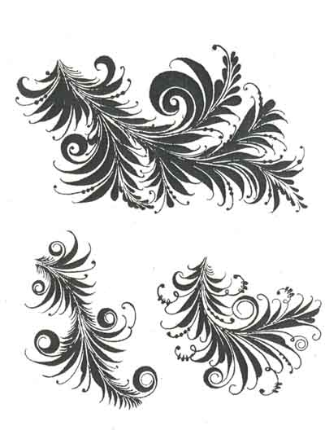

Приложение 1

Элементы «травка»

Приложение 2 «композиция травка»

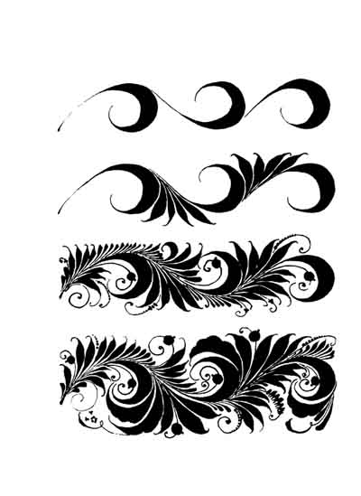

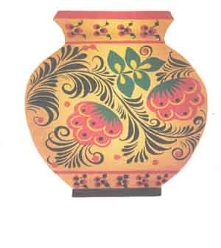Приложение 3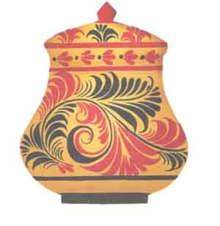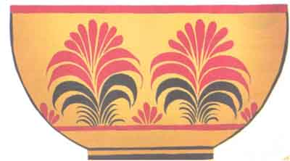

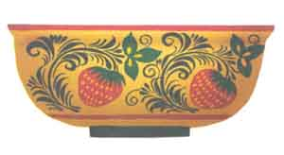

Приложение 4 «травка», «под листок»

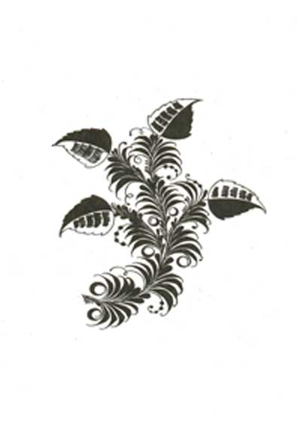

Приложение 5 «под фон»

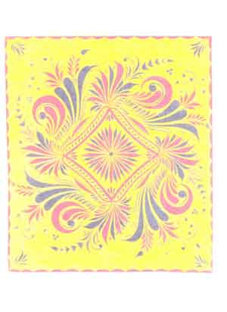

Приложение 6 «Пряник»



Приложение 7 « элементы кудрина»

